科技赋能校外实践 油菜花开筑梦未来
-----江阴市老科协青阳分会组织青少年科普实践活动
4月11日，江阴市老科协青阳分会组织青阳实验小学科学社团的学生走进江阴市林度农场油菜种植基地，开展了一场别开生面的油菜生长科普实践活动。江阴市老科协孔建国秘书长、青阳镇关工委李玉虎主任、江阴市老科协青阳分会诸军会长和青阳镇退教协会吴勇会长等参加活动。
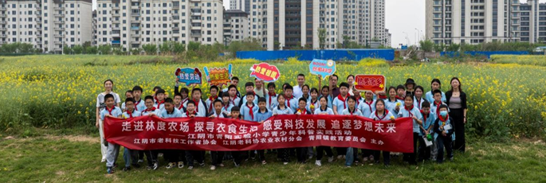
在青阳镇千亩油菜种植基地内，江阴市老科协青少年农业科普志愿服务队包生法队长与科学社团老师，指导学生进行近距离观察、实物采摘、互动交流等，对油菜的生长习性、外形特征等有了初步的认识。孩子们徜徉在金黄色的花海里，感受着油菜花浓郁的花香，惊奇于粘在手上的花粉，一个个问号从孩子们的脑海中冒出，点燃了他们的求知欲。
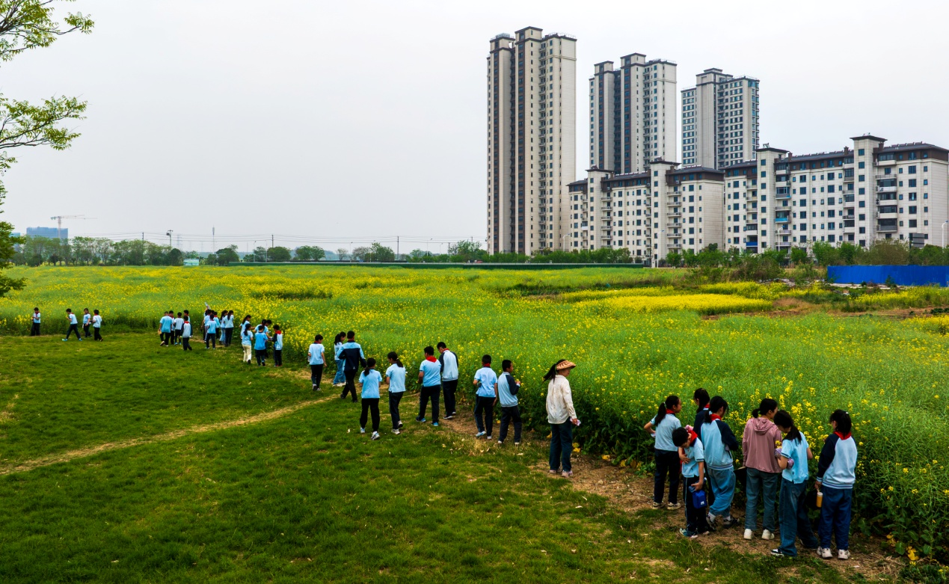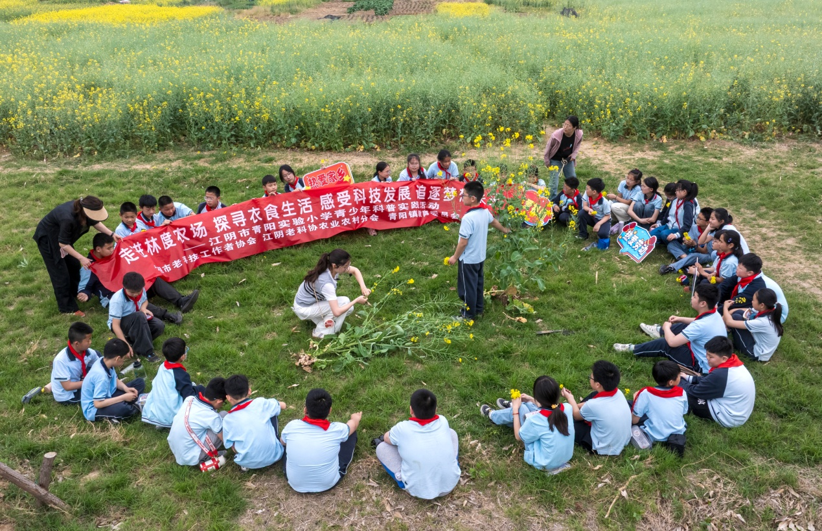
回到林度农场江苏省农民田间学校，学生们迫不及待地投入到理论学习和实际操作中。老科协的专家用PPT为学生们讲解了油菜的生长习性、种植技术以及注意事项，孩子们的眼中闪烁着喜悦的光芒，一个个小问号得到了科学的解答。随后，学生们在老师的指导下，兴致勃勃地进行了油菜花书签的制作。由于了解了油菜花的生物特征，学生们制作时特别小心翼翼，保持花叶的完整，摆出了积极向上的画面，写下了心中的梦想与祝福……看着一个个精心制作的书签，同学们分享制作的体会和感悟，探讨科学的奥妙，感叹自然的伟大。
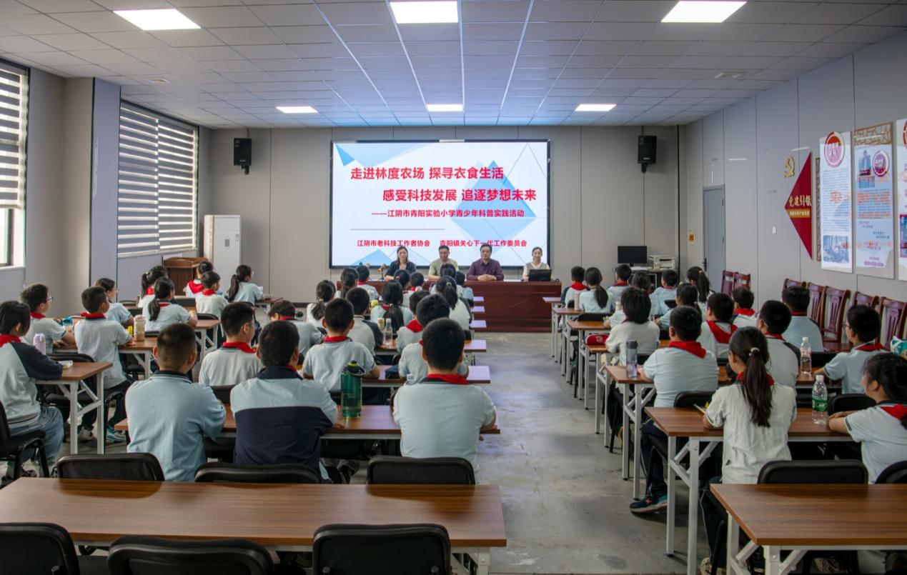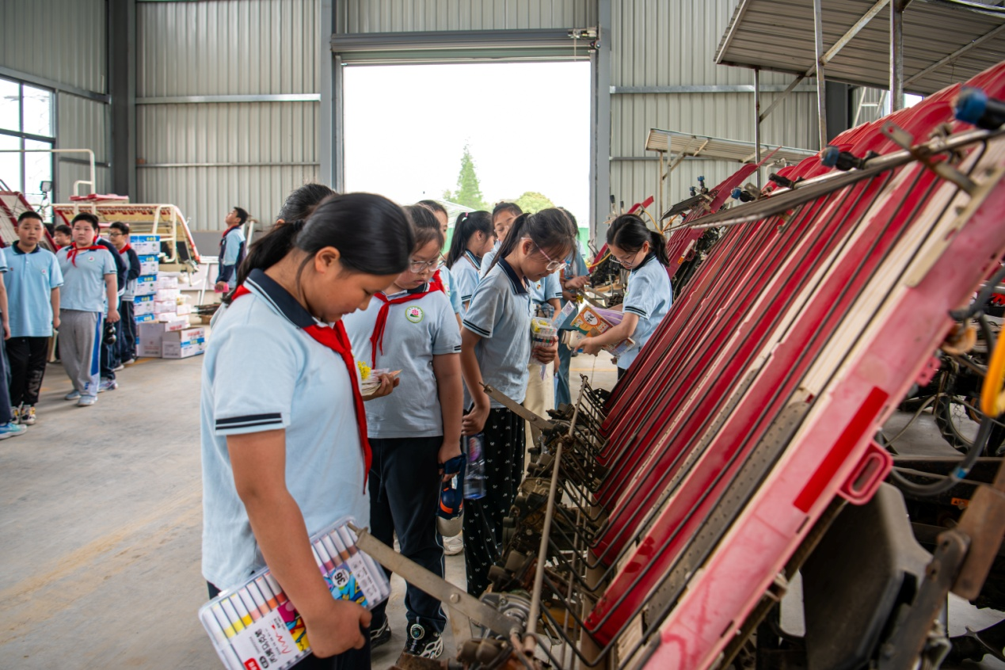
此次老科协与学校科学社团联合举办的油菜生长科普实践活动，打开了学生们探求自然、追求科学的又一扇大门，这不仅是一次简单的实践互动，更是一次深刻的科学教育。他们是祖国的未来，这些热爱科学，勇于探索的学生今后定能成为推动科技创新和三农振兴的重要力量！
无锡市老科技工作者协会
2025年4月22日

